Московский государственный технический университет имени Н. Э. Баумана.

Факультет “Информатика и системы управления”.

Кафедра “Системы обработки информации и управления”.

|  |  |
| --- | --- |
| Утверждаю: |  |
| Галкин В.А. | "__"_____________2022г. |

Курсовая работа

по курсу

Сетевые технологии в АСОИУ

«Сервер заказов с хранением видео»

Программа и методика испытаний

(вид документа)

бумага А4

(вид носителя)

7

(количество листов)

|  |  |
| --- | --- |
| ИСПОЛНИТЕЛИ: |  |
| студенты группы ИУ5-61Б |  |
| Мартынова П.В. | _____________________ |
| Агличеев М.С. | _____________________ |
|  | "__"_____________2022 г. |

Москва 2022

Оглавление

1. Объект испытаний. 3

2. Цель испытаний. 3

3. Требования к объекту испытаний. 3

4. Требования к программной документации. 3

5. Средства и порядок испытаний. 3

# Объект испытаний.

Объектом испытания является WEB-приложение (программа) предназначенное для обеспечения функционирования интернет-магазина с возможностью хранения видео.

# Цель испытаний.

Целью проведения испытаний является доказательство работоспособности описанного в пункте 1 объекта испытаний.

# Требования к объекту испытаний.

Требования к объекту испытаний представлены в документе «Техническое задание». Перед тестированием должна быть проведена установка и настройка системы согласно документу Руководство системного администратора

# Требования к программной документации.

Во время проведения испытания должны быть представлены следующие три документа:

1. Техническое задание
2. Программа и методика испытаний
3. Описание программы

# Средства и порядок испытаний.

Для тестирования приложения необходимо перейти по ссылке <https://gears4us.ru/>.

1. Просмотр каталога товаров

ТЗ Функциональные требования 5.3



При скролле данные подгружаются по частям, то есть реализован бесконечный сроллинг - механизм, позволяющий пользователям просматривать массивный поток контента как единое целое, без видимой финишной черты.

2. Авторизация пользователя

ТЗ Функциональные требования 5.1

При авторизации после нажатия на кнопку войти, возвращаются данные об авторизированном пользователе:

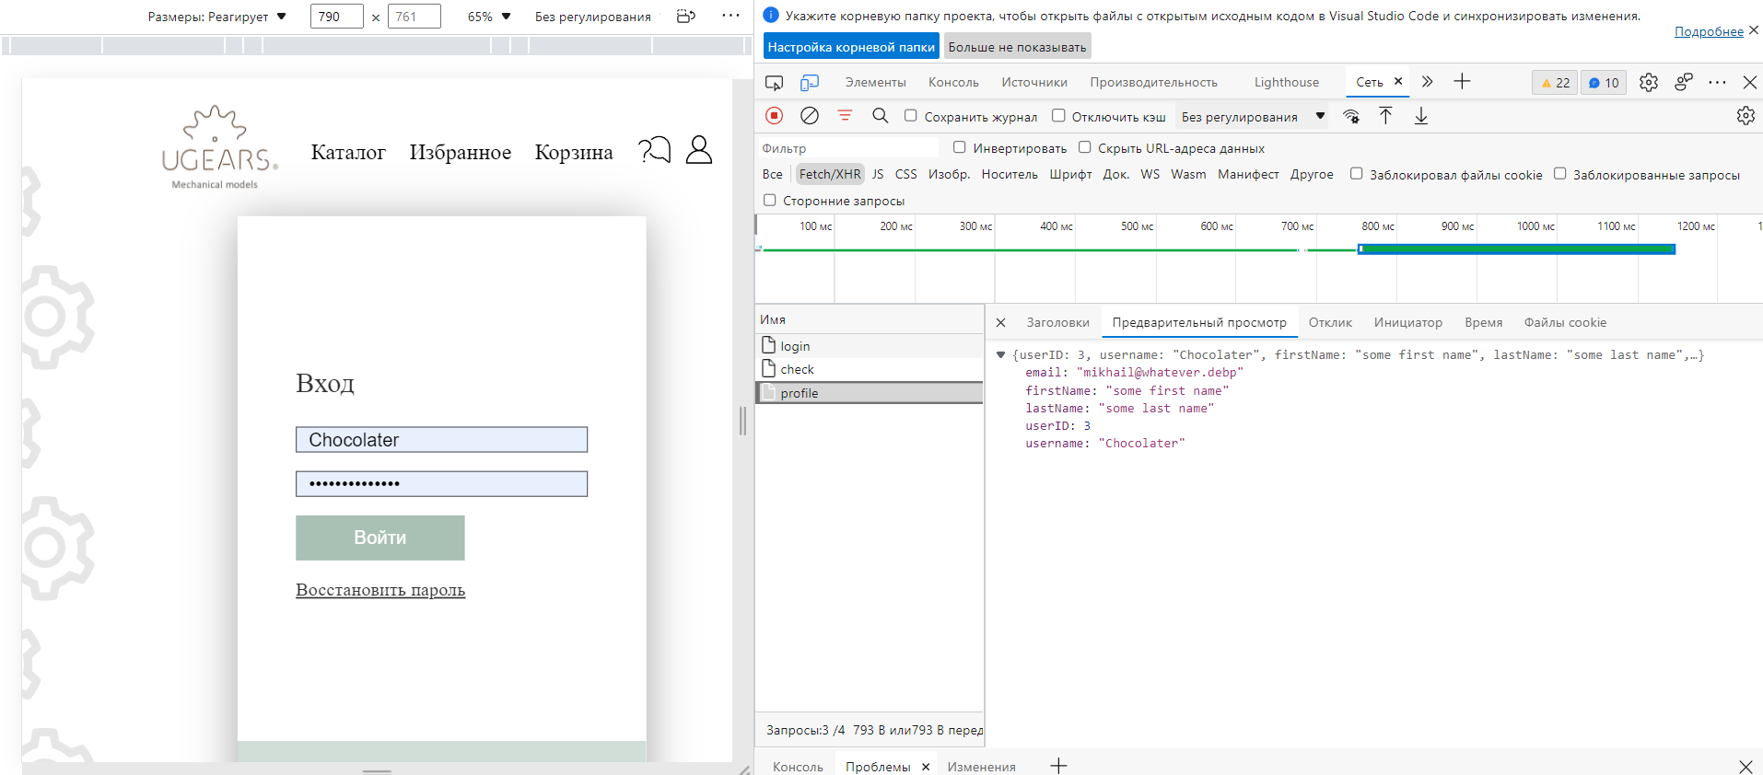

3. Добавление товаров в избранное и корзину.

ТЗ Функциональные требования 5.5







3. Оформление заказа.

ТЗ Функциональные требования 5.6

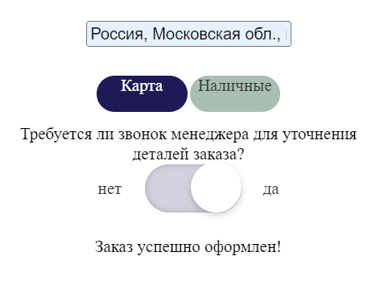



# Результаты проверки сети посредством Wireshark

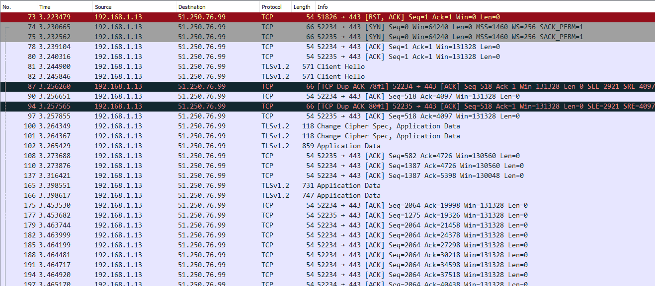

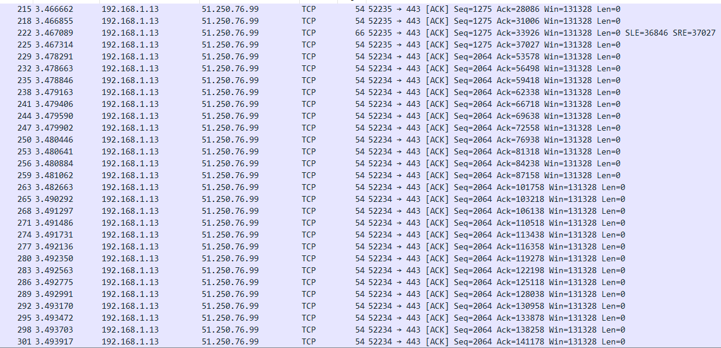

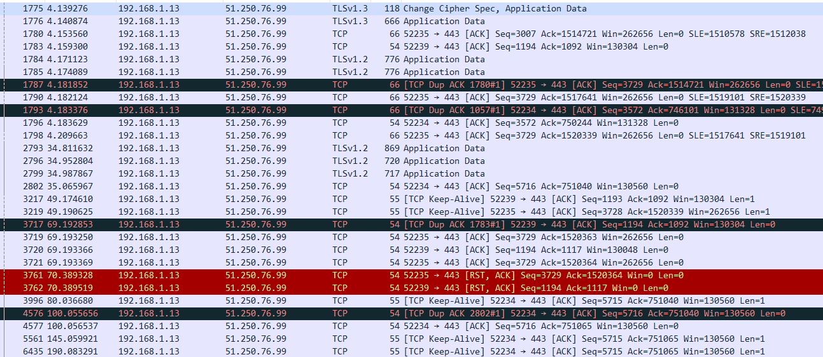

На первом скриншоте видны установка TCP-соединения, а также SSL и обмен первыми пакетами данных.

На втором скриншоте видны обмениваемые пакеты полезных данных.

На третьем видны TCP Keep-Alive запросы, позволяющие временно оставлять соединение открытым.